数据结构（C++语言描述）ISBN 978-7-115-56985-1 勘误

1. 第24页 圈出部分替换为：

for (i=len; elem[i]!=e; i--);

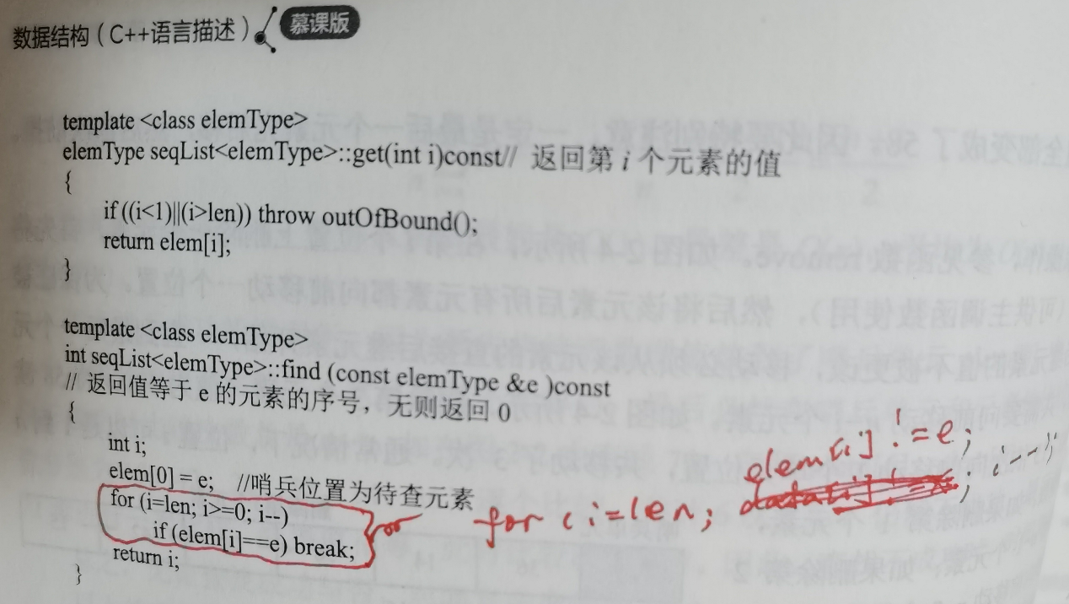

1. 第28页 圈出部分const删除

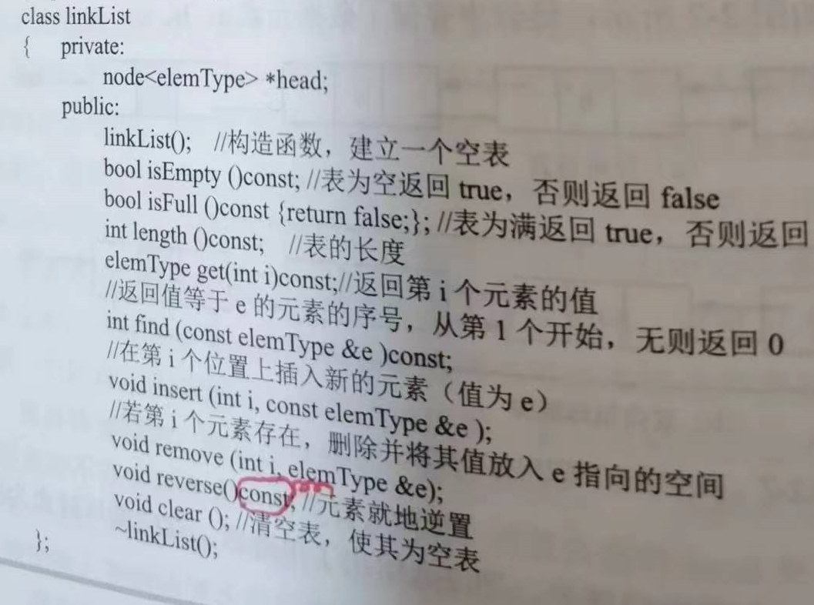

1. 第32页 如图示中位置增加一行代码

e=tmp->data;

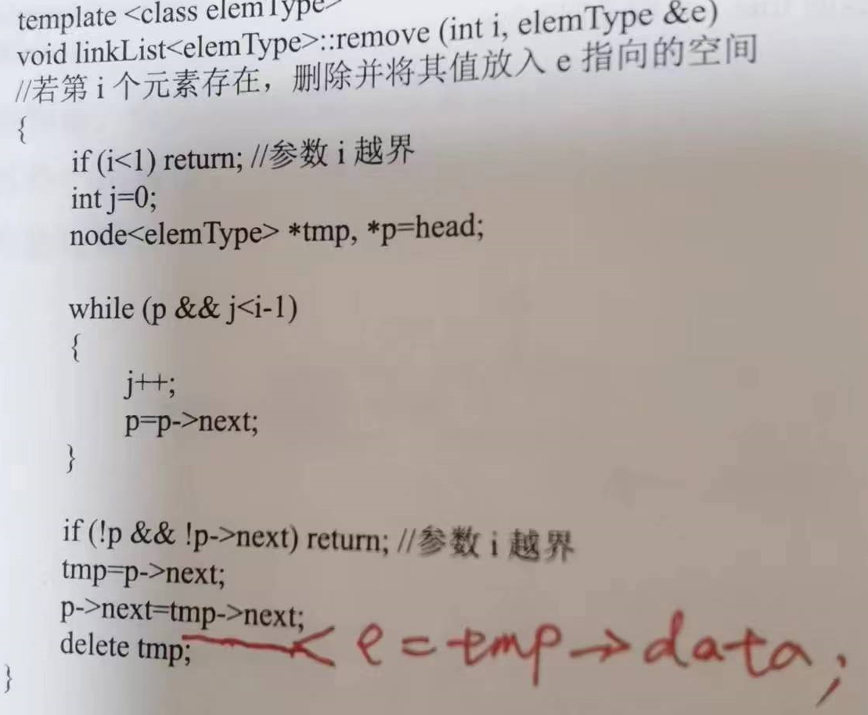

1. 第84页 红字位置 增加一段文字

也有些书认为，这种结构虽借助了连续的空间，但依赖了附加信息来体现父子关系，属链式结构。无论哪种分类，总之它是一种重要的存储思路。

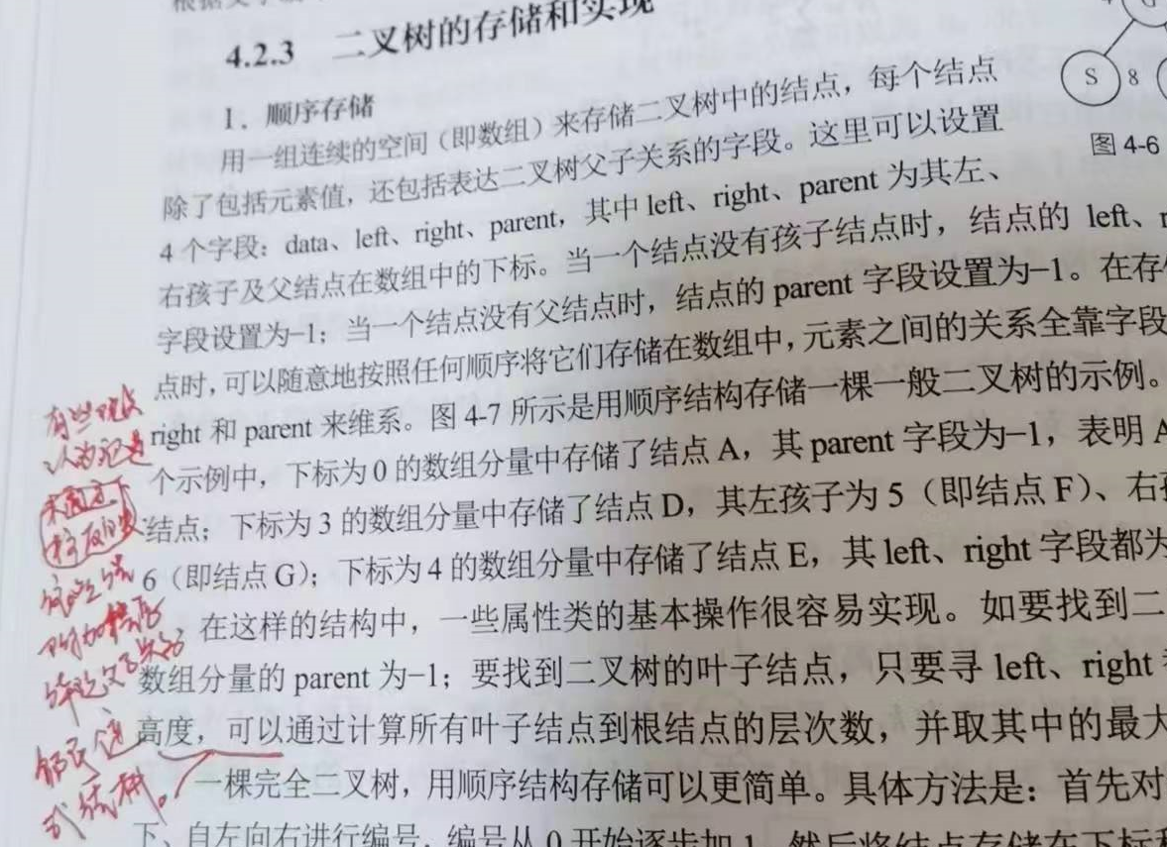

1. 第97页倒数第2行红笔处增加文字：

最后一个访问结点其右子必为空，现将其右子改为线索，即p->rightFlag=1；

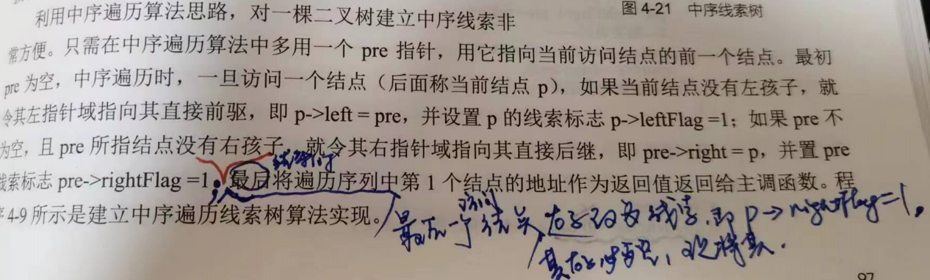

1. 第98页中间位置：

1改为one,

删除 (p->rightFlag=0 &&

增加：右子

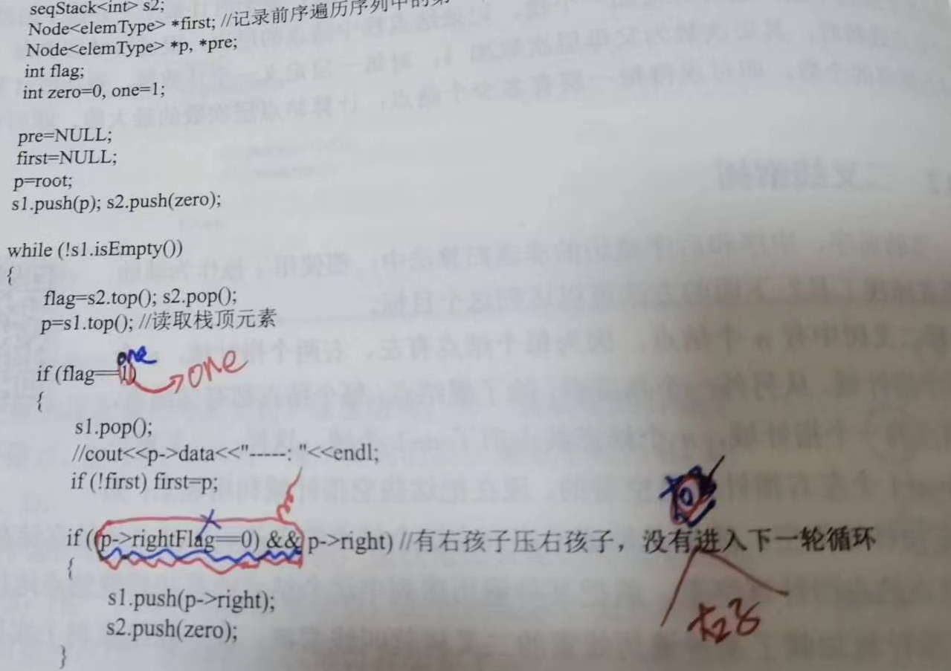

1. 第98页最后一行

删除 (p->rightFlag=0 &&

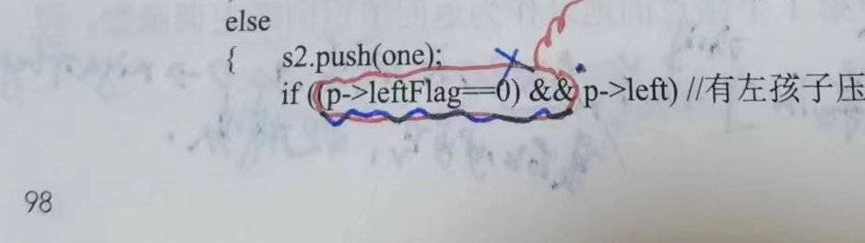

1. 第99页

删除“置”

P前增加“即”

删除“转向步骤（3）找到下一个访问结点”

第（3）条尾部改为：“令下一个访问结点指针p指向其最左侧结点。”

删除 “转向步骤（2）“

删除 “转向步骤（2）“增加”它即下一个访问结点。“

增加 (4) 转向（2）

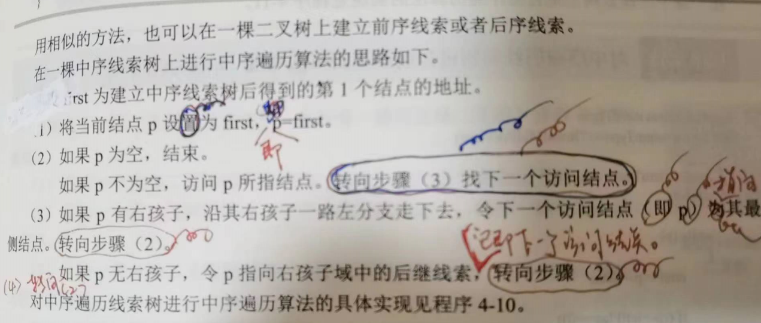

1. 第99页2

红圈处改为：

while (p->left)

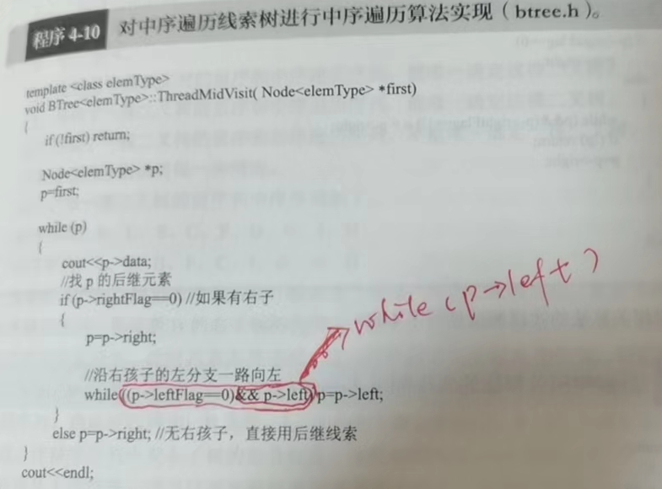

1. 第132页尾部

将“&&”改为“||”

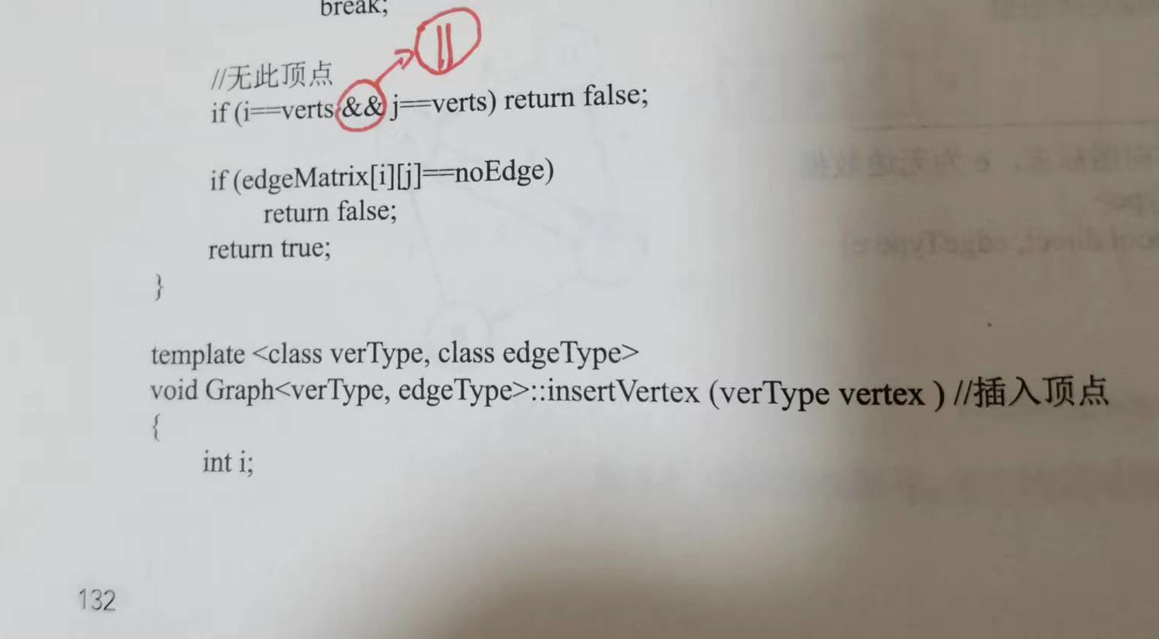

1. 第140页

将“&&”改为“||”

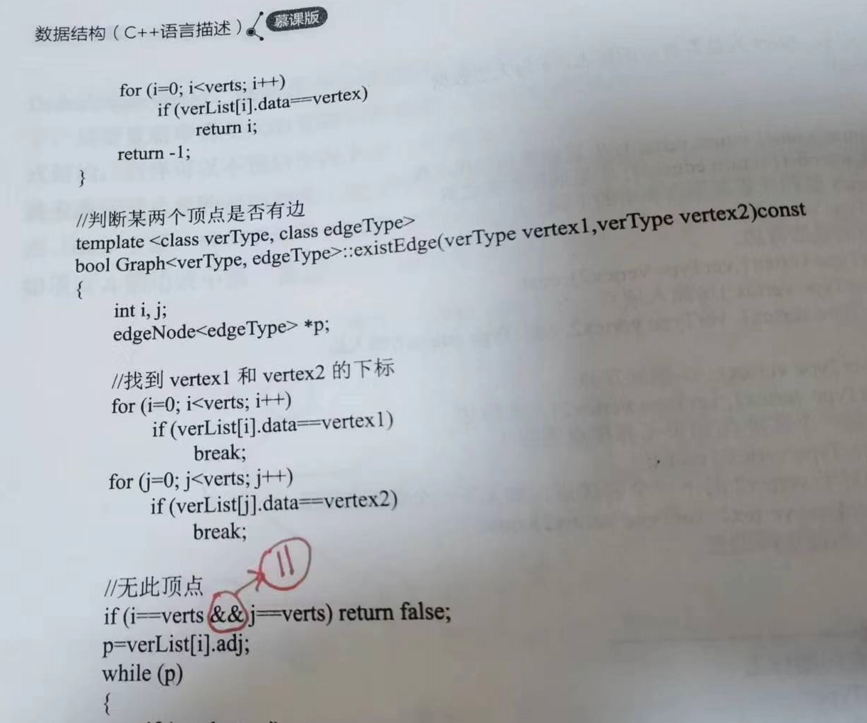

1. 第146页倒数第3段中

红叉处增加文字“甚至，无向图中一条边的两个顶点本身就互为邻接点。”

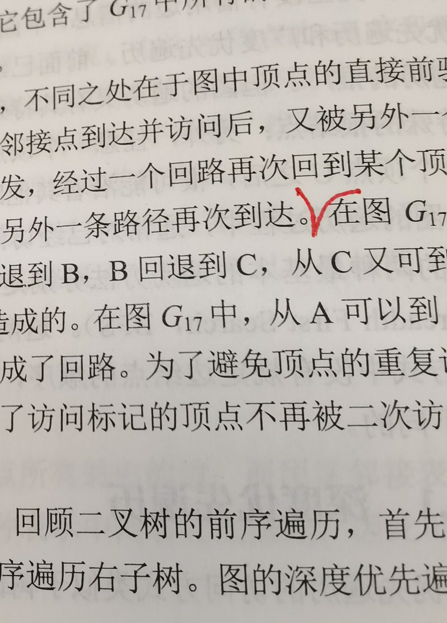

1. 第158页 增加文字：

“因顶点个数为n，故”

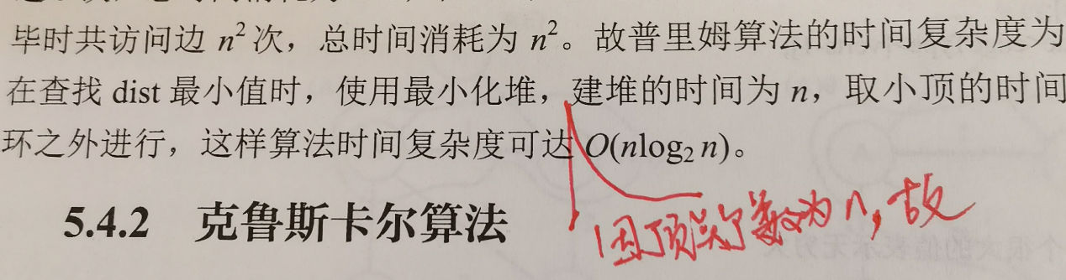

1. 第159页 增加文字：

第一处增加： “一种方法是“

第二处增加：“，另一种手法是用不相交集代表不同的连通分量。“

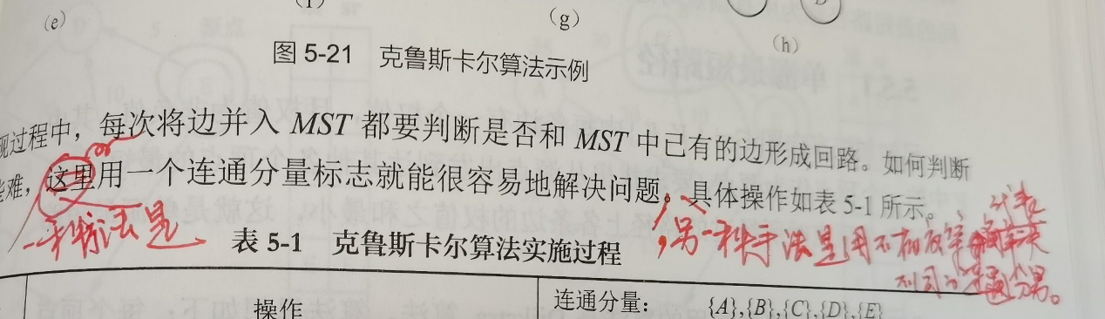

1. 第167页 增加文字：

“且回路中各条边权值之和为负值“

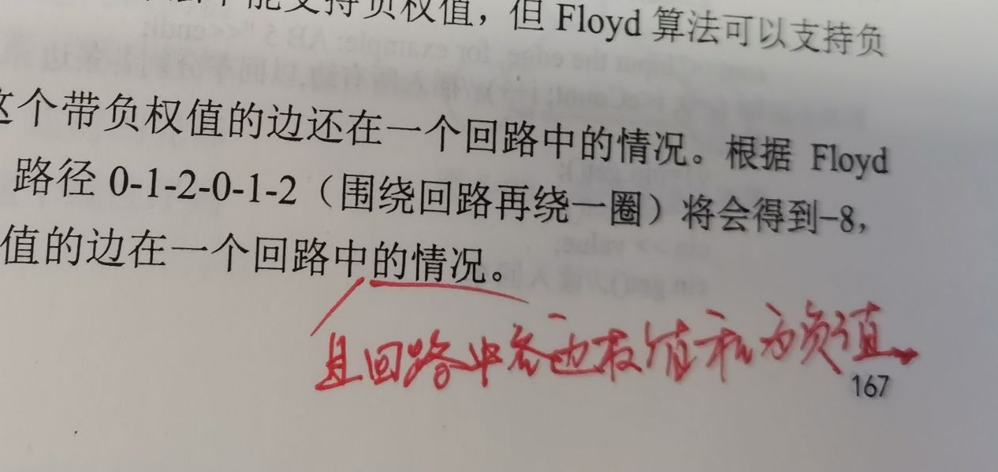

1. 第178页

删除圈出的一行

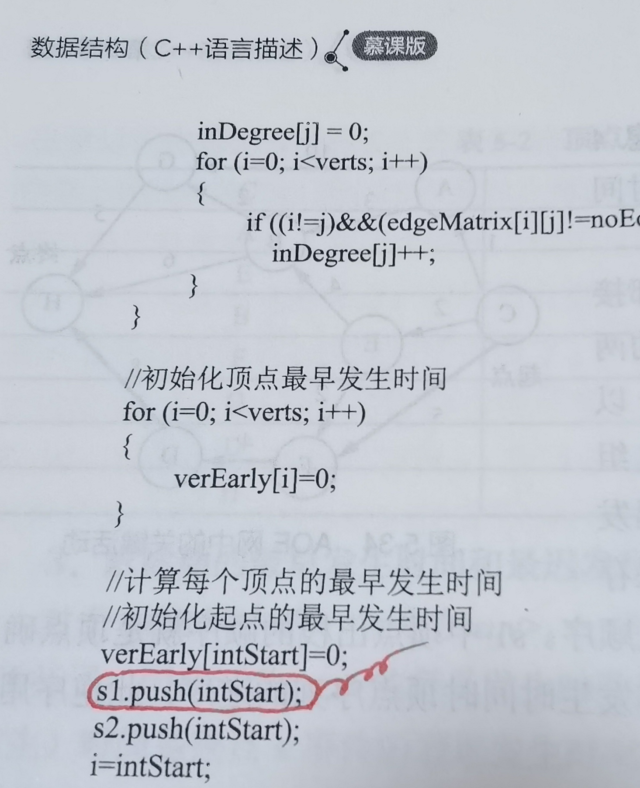

16．第184页

圈出部分换为： for (i=len; elem[i]!=e; i--);

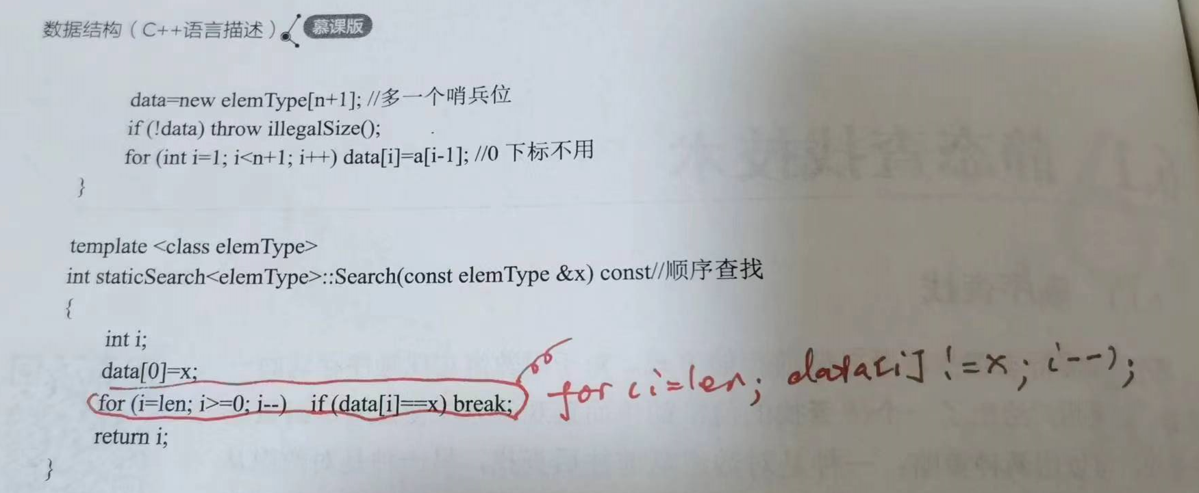

17.第193页

删除红笔圈出的两行

将e替换为x

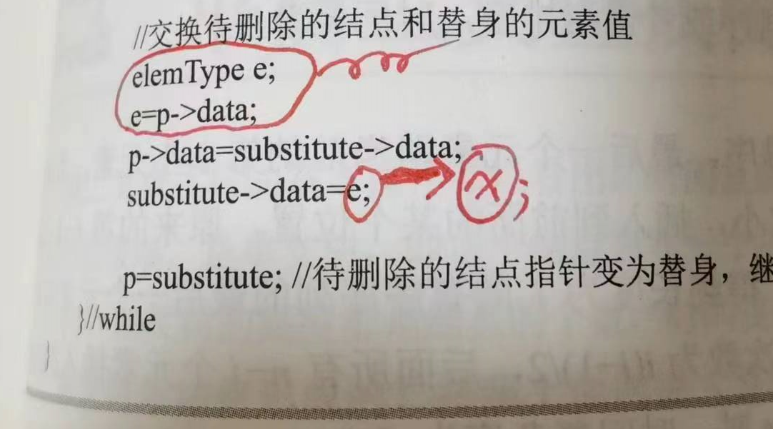

18. 第212页

上面一处红笔处“无孩子”变“无红子”

下面二处红笔处，“无子”变“无红子”

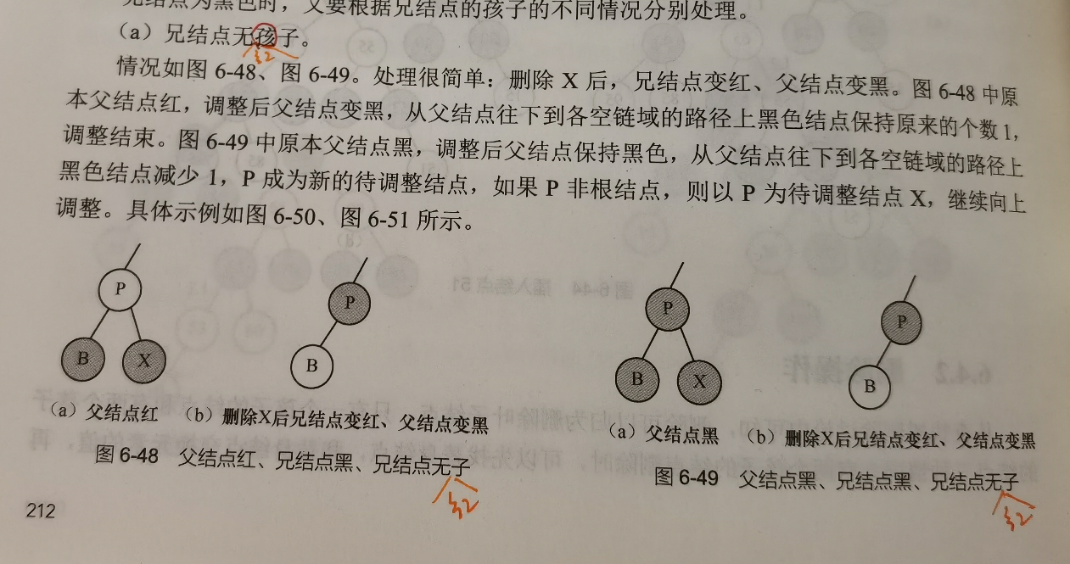

19. 第213页

笔处各处“孩子”变“红子”，“子”变“红子”

删除两处

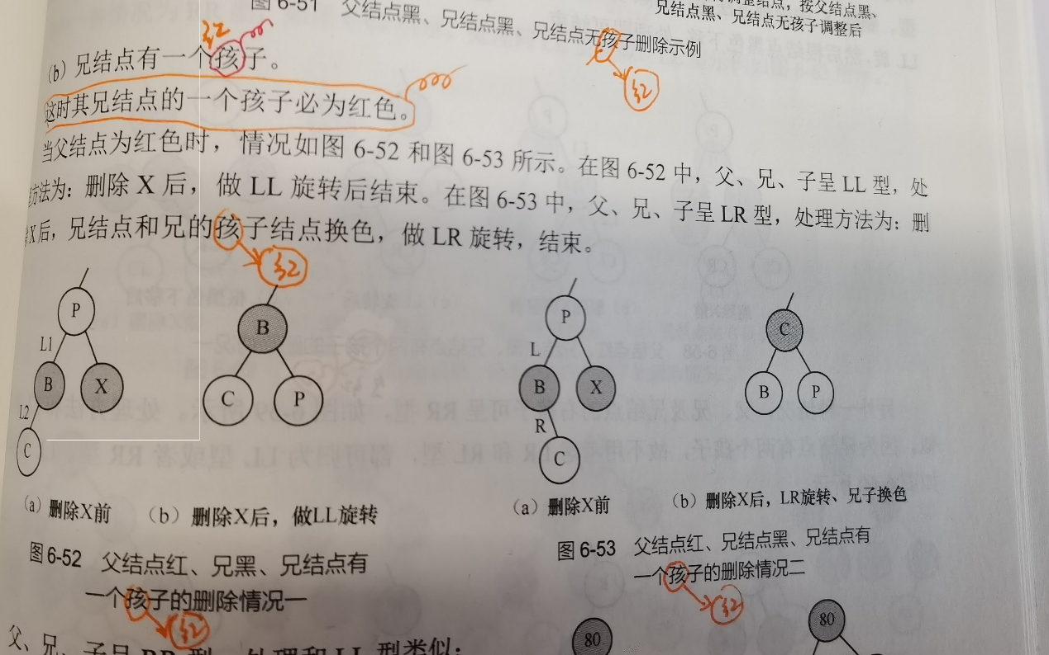

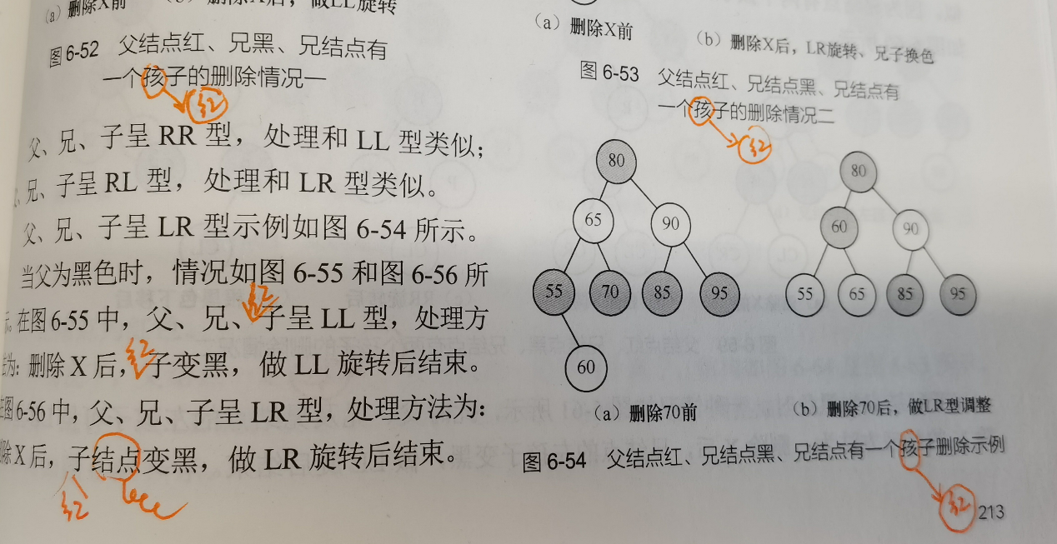

1. 第214页

图一红笔处处“个孩”变“红”

图一橘色删除

图二“个孩”变“红”

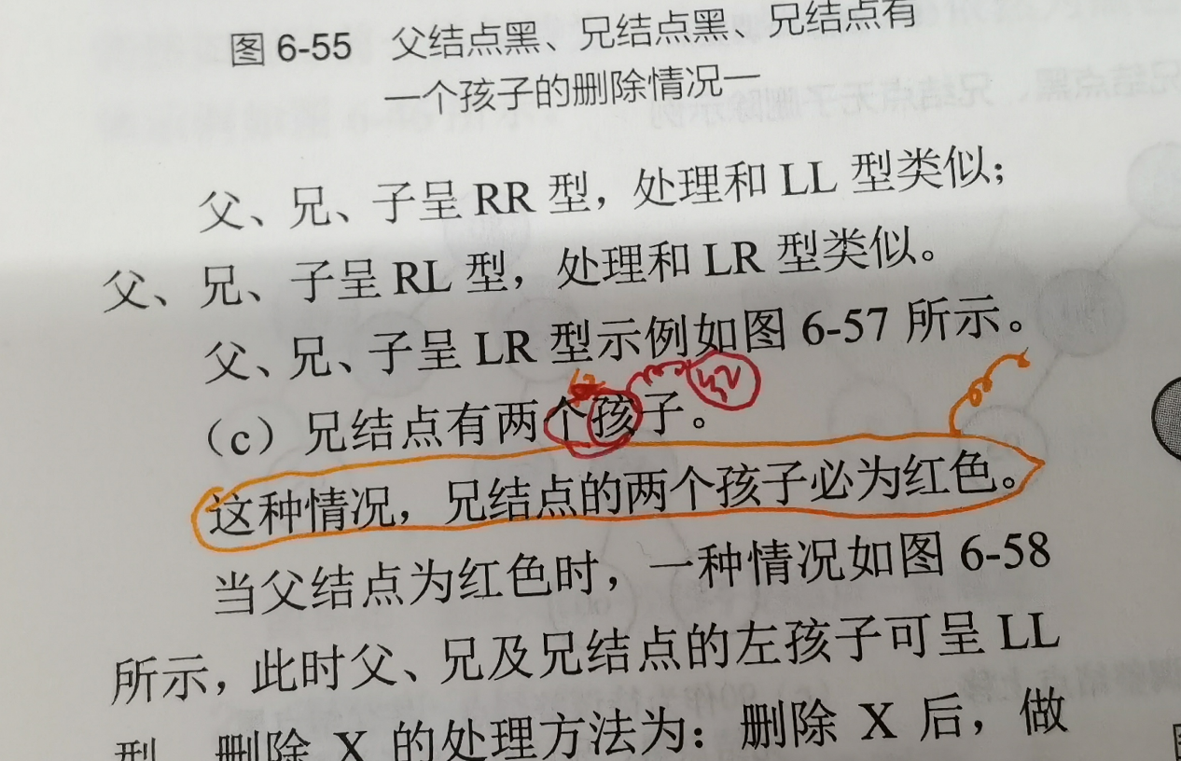

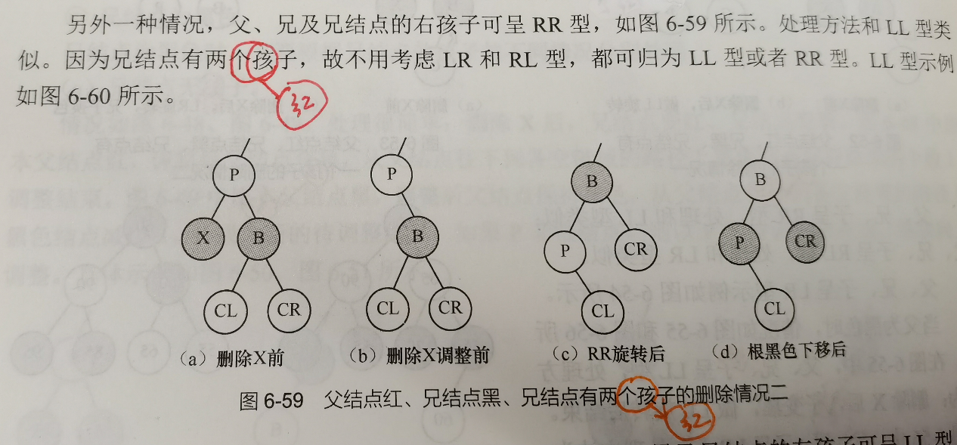

1. 第215页

图一图二，红笔各处“个孩”变“红”

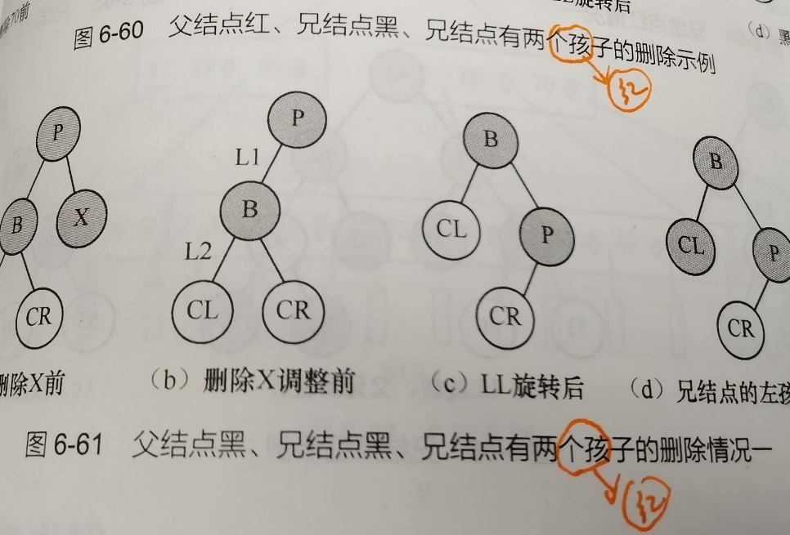

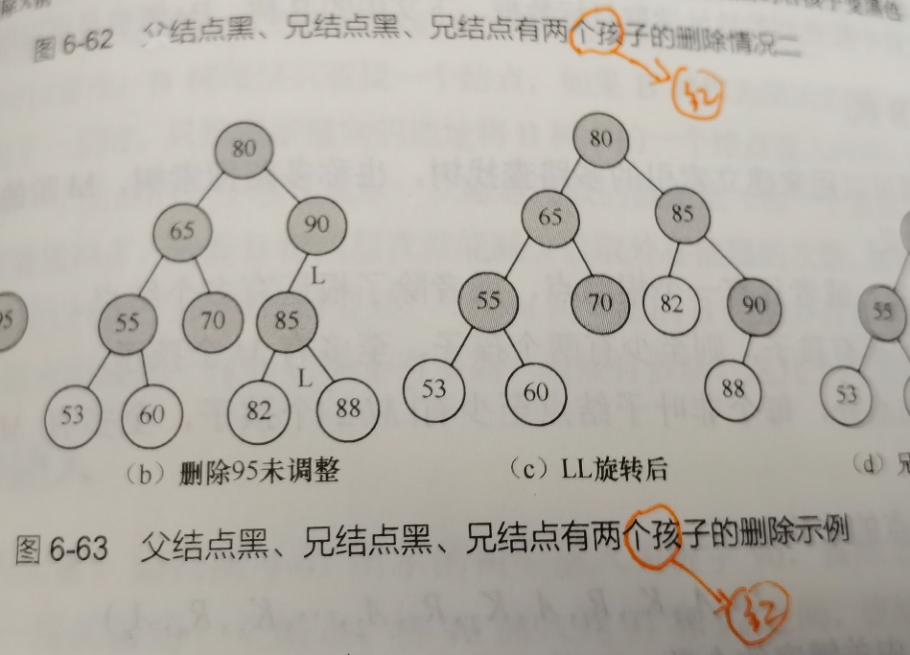

22．第220页

图一 红笔圈出处换成：

“在50的左侧子树中找到最大关键字35（必在最后一层非叶子结点中）作为替身，用35替换50，问题转换为删除最后一层的关键字35。“

图二 第一层结点30换为35

第二层结点 32换为30

第三层结点 35换为32， 且35和左侧和黑方块换位置

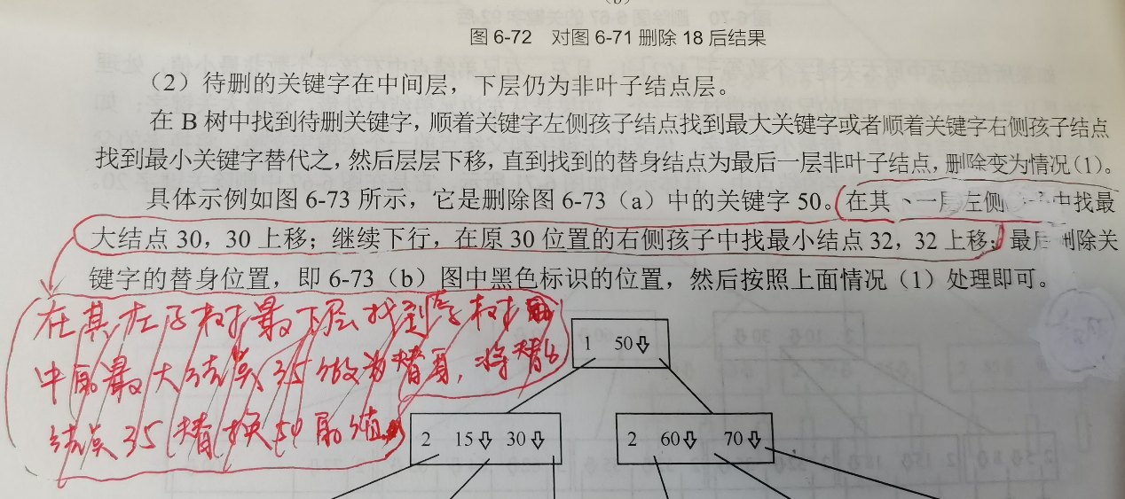

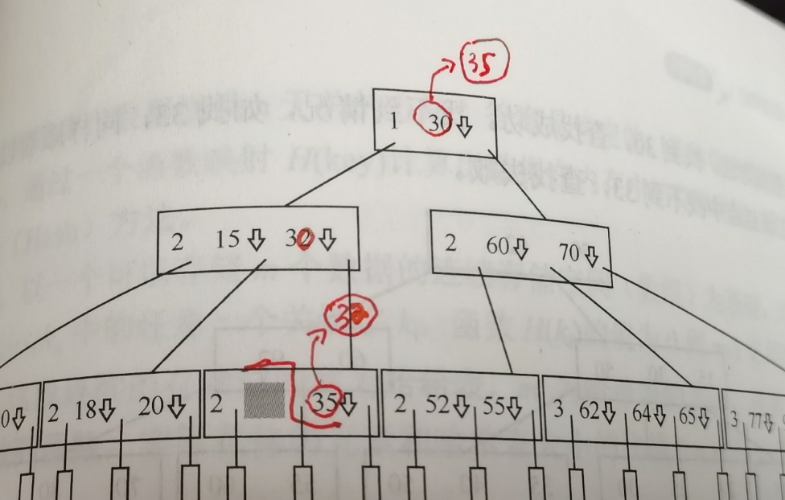

23．第254页

红笔圈出处 m换成p：

